**Лабораторная работа №1**

по курсу «Базы данных»

Группа: А-12-19

Вариант: 9

Студент: Доржу Н.Ш.

Преподаватель:

**Лабораторная работа 1**

**СОЗДАНИЕ И ИЗМЕНЕНИЕ БАЗЫ ДАННЫХ И ТАБЛИЦ**

**Цель работы**

Запустить PostgreSQL. Создать с ее помощью базу данных, набор таблиц в ней, заполнить таблицы данными для последующей работы, провести модификацию таблиц.

**Содержание работы.**

1. Для работы с базой данных вначале необходимо запустить сервер PostgreSQL.

Вывести список имеющихся баз данных с помощью команд \l и \l+ (аналог SHOW DATABASES).

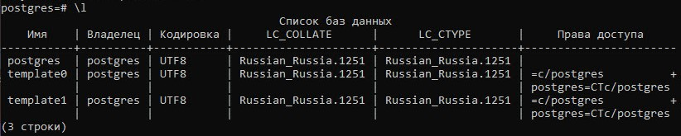

Рис. 1 Список имеющихся баз данных

1. Изучить набор команд языка SQL, связанный с созданием базы данных, созданием, модификацией структуры таблиц и их удалением, вставкой, модификацией и удалением записей таблиц:

CREATE DATABASE,

SELECT current_database (),

CREATE TABLE,

\С database_name (для подключения к БД),

\DT select * from pg_catalog.pg_tables (SHOW TABLES),

ALTER TABLE,

DROP TABLE,

DROP DATABASE,

INSERT INTO,

UPDATE,

DELETE.

Вывести и изучить содержимое каталога pg_database с помощью команды:

select * from pg_database;

Изучить состав, правила и порядок использования ключевых фраз оператора SELECT:

SELECT, FROM, WHERE, GROUP BY, HAVING, ORDER BY

Порядок следования фраз в команде SELECT должен соответствовать приведенной выше последовательности.

Изучить агрегатные функции.

1. **Создать базу данных для отдела реализации книг.**



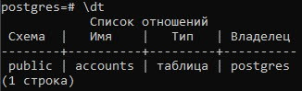

Рис. 2 Создание БД

4. **Создать таблицу Books (Книги) (названия книг у разных авторов могут совпадать).**

|  |  |  |  |  |  |
| --- | --- | --- | --- | --- | --- |
|  | Название книги | Id Автора | Кол. Страниц | Дата издания | Примечание |
| IdBook | BookName | IdAvtor | KolStr | BookDate |  |
| 1 | Стихи | 1 | 60 | 01.2001 |  |

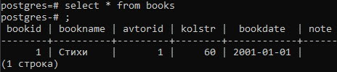

Рис. 3 Создание таблицы

1. **Модифицировать таблицу: удалить столбец «Примечание», переименовать столбец kolStr на quantity c изменением типа, добавить столбец под именем rcd с текущем значением даты-времени по умолчанию.**

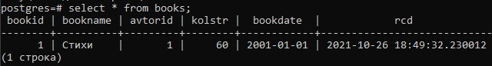

Рис. 4 Выбор БД и просмотр созданной таблицы

6. **Заполнить таблицу данными (8–10 строк).**

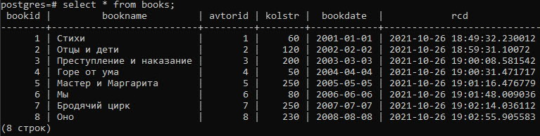

Рис. 5 Заполнение таблицы

7. **Подготовить и выполнить запросы по выборке информации из таблицы базы данных для решения нижеприведенных задач:**

**7.1. Вывести все книги какого-то одного автора.**

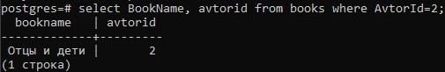

7.2. **Все книги, изданные после 2000 г.**

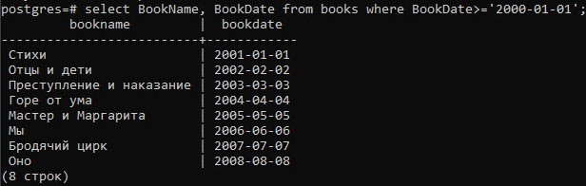

7.3. **Все книги, изданные в январе 1990 г.**

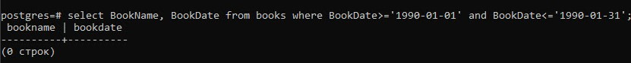

7.4. **Количество книг у автора с IdAvtor=1.**

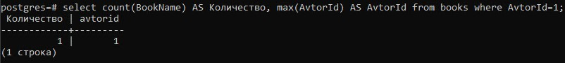

7.5. **Общее количество страниц у всех книг (SUM).**

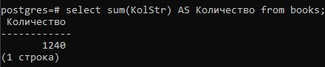

7.6. **Среднее количество страниц на книгу (AVG).**

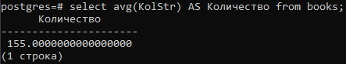

7.7. **Сколько всего авторов (количество уникальных авторов).**

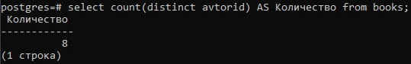

7.8. **Название книги и IdAvtor с максимальным числом страниц.**

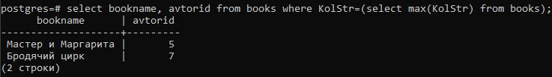

7.9. **Вывести текущую дату и текущее время отдельными столбцами.**

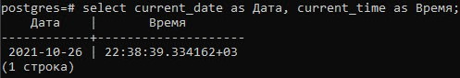

7.10. **Вывести список созданных баз данных на сервере. Выбрать 1 базу данных и вывести список таблиц в этой базе.**

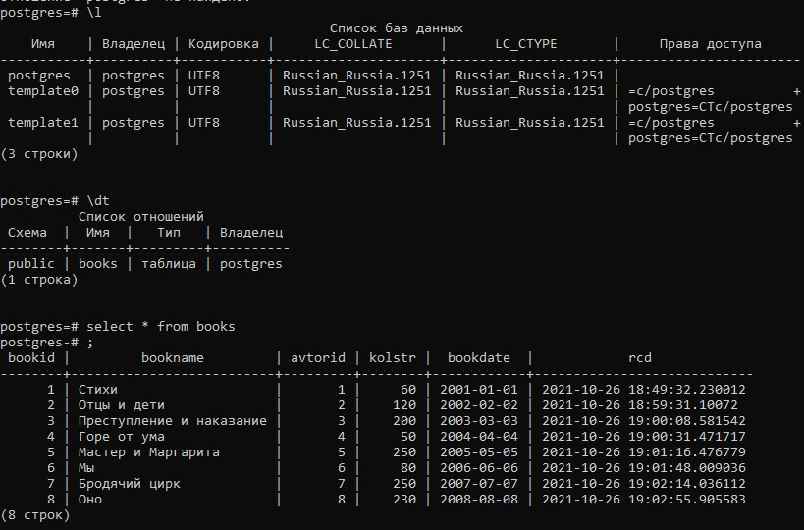

**Вывод:** В этой лабораторной работе мы научились создавать БД и таблицу, менять содержание таблицы, а также добавлять записи, редактировать и удалять их.